Taldykurgan
- 线表中ADC13-16的5-8端口找不到对端连接端口。
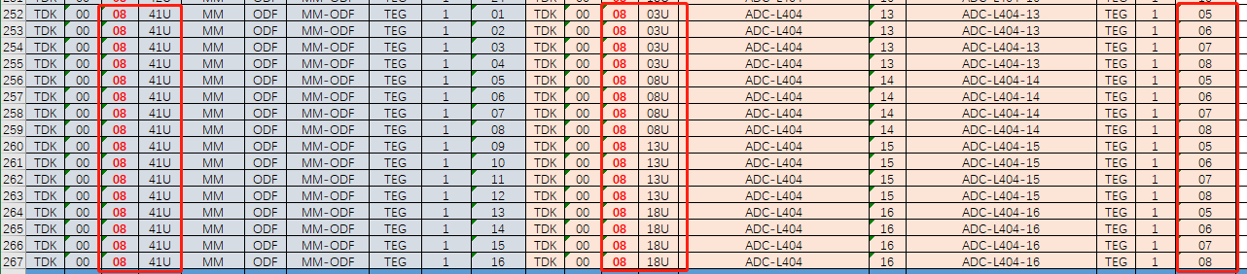
找不到13机柜37U位置设备的对端接口设备在哪。

- 线表中ADC17-20的5-8端口找不到对端连接端口
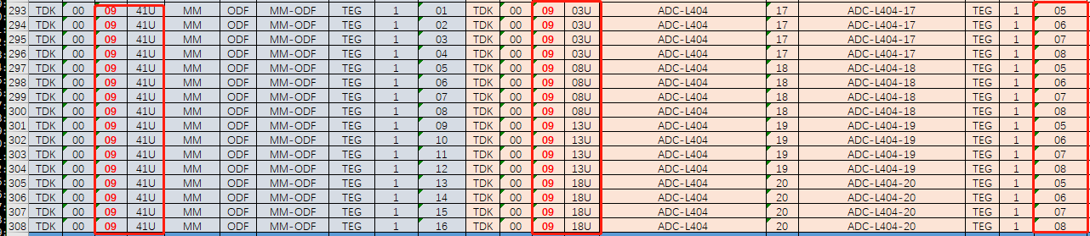
找不到13机柜36U位置设备的对端接口设备在哪。

- 系统图与线表存在差异。
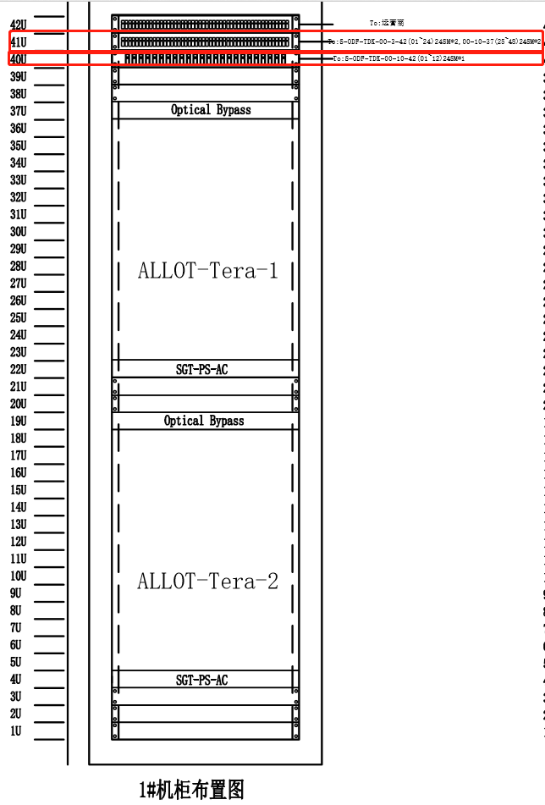
- 系统图上标注1机柜40U的位置设备对端连接的位置是10机柜42U的01-12，而线表上1机柜40U的位置设备对端连接的位置是13机柜42U的01-12端口。
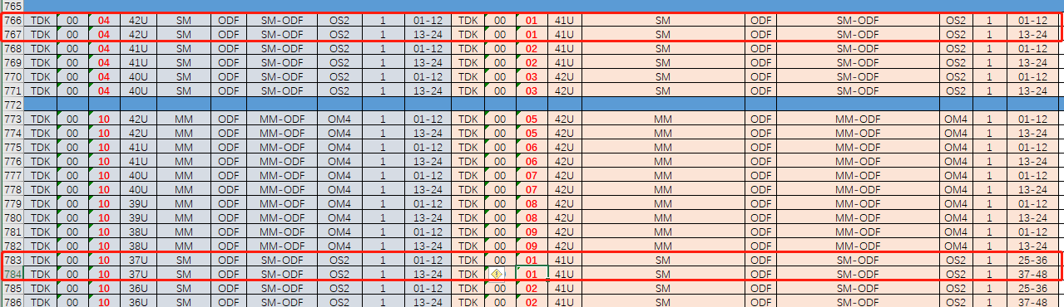
- 系统图上标注1机柜41U的位置设备对端连接的位置是3机柜42U的01-24，而线表上1机柜41U的位置设备对端连接的位置是4机柜42U的01-24端口。
- 系统图上标注1机柜41U的位置设备对端连接的位置是10机柜37U的25-48，而线表上1机柜41U的位置设备对端连接的位置是10机柜37U的01-24端口。

- 系统图与线表存在差异。
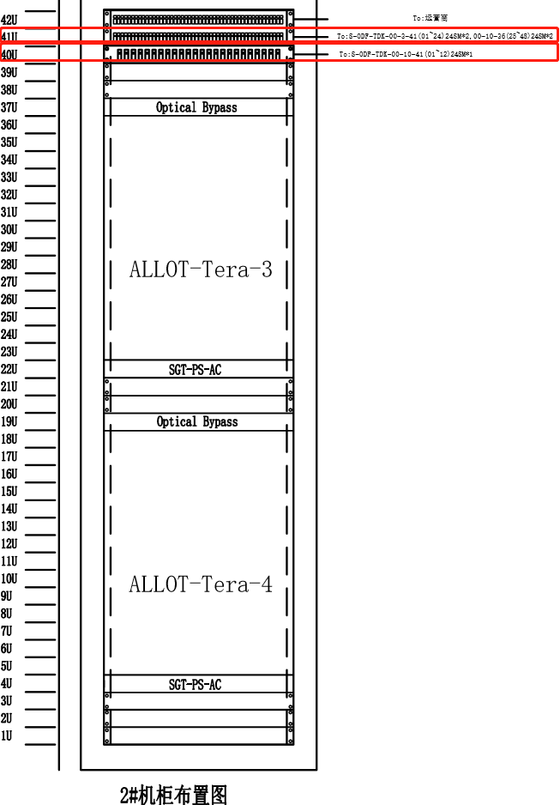
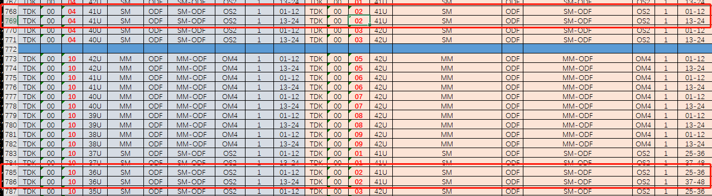
- 系统图上标注2机柜41U的位置设备对端连接的位置是3机柜41U的01-24，而线表上2机柜41U的位置设备对端连接的位置是4机柜41U的01-24端口。
- 系统图上标注2机柜41U的位置设备对端连接的位置是10机柜36U的25-48，而线表上2机柜41U的位置设备对端连接的位置是10机柜36U的01-24端口.
- 系统图上标注2机柜40U的位置设备对端连接的位置是10机柜41U的01-12，而线表上2机柜40U的位置设备对端连接的位置是13机柜41U的01-12端口。

- 线表没有标明属于拿的设备。

- 系统图与线表存在差异。
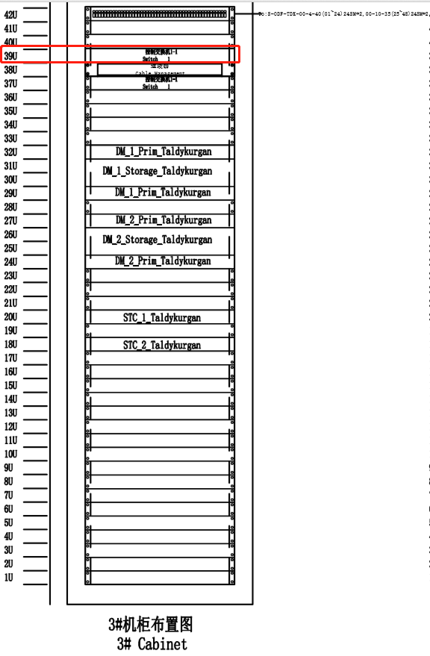
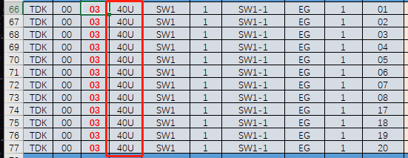
系统图上的SW1-1在3机柜的39U位置，而线表上的SW1-1在3机柜的40U位置。

- 系统图与线表存在差异。
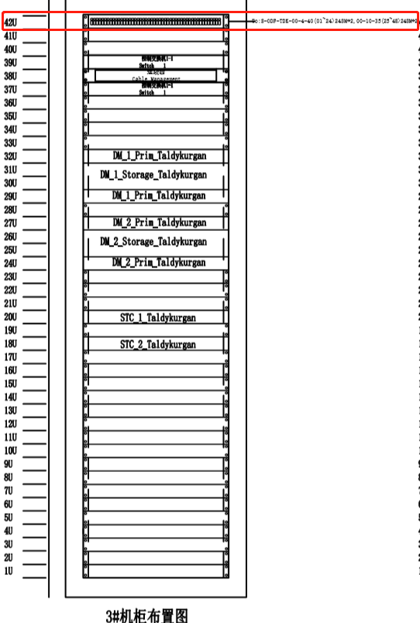
- 系统图上标注3机柜42U的位置设备对端连接的位置是10机柜35U的25-48，而线表上3机柜42U的位置设备对端连接的位置是10机柜35U的01-24端口。

- 系统图与线表存在差异。
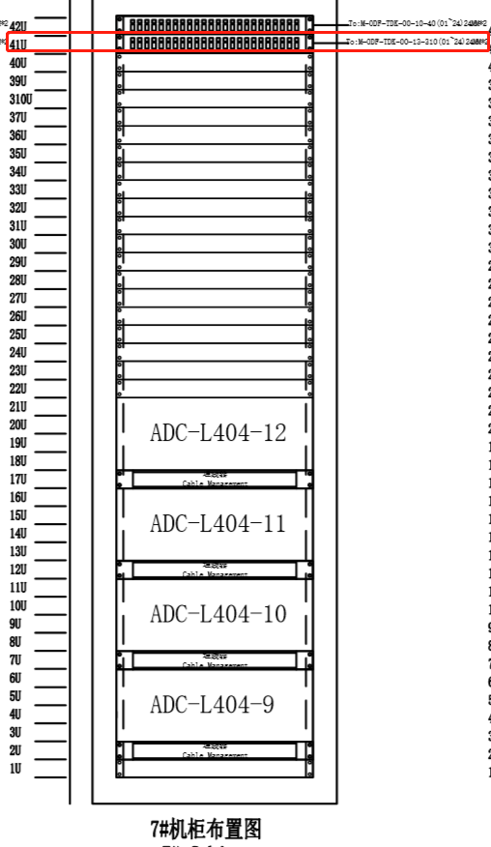
- 系统图上标注7机柜41U的位置设备对端连接的位置是13机柜310U的01-24，而线表上7机柜41U的位置设备对端连接的位置是13机柜38U的01-24端口。

- 系统图与线表存在差异。
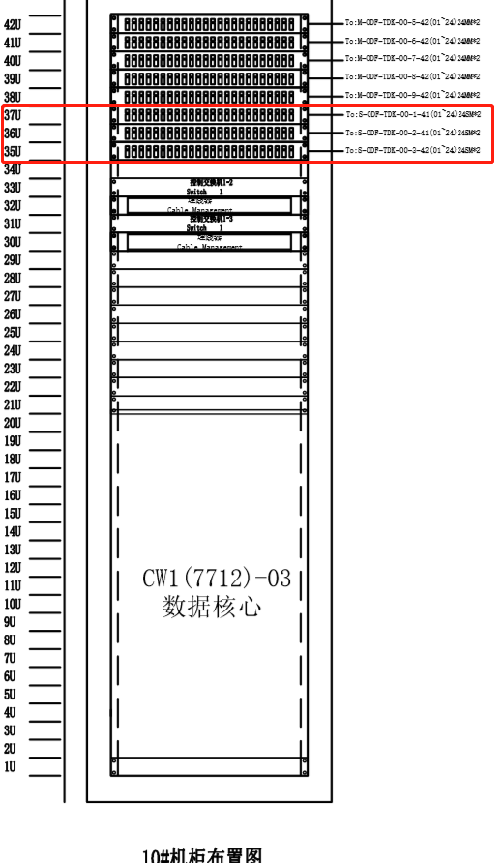
- 系统图上标注10机柜35U的位置设备对端连接的位置是3机柜42U的01-24，而线表上10机柜35U的位置设备对端连接的位置是3机柜42U的25-48端口。
- 系统图上标注10机柜36U的位置设备对端连接的位置是2机柜41U的01-24，而线表上10机柜36U的位置设备对端连接的位置是2机柜41U的25-48端口。
- 系统图上标注10机柜37U的位置设备对端连接的位置是1机柜41U的01-24，而线表上10机柜37U的位置设备对端连接的位置是1机柜41U的25-48端口。

